河南理工大学教务处
教务工作通知〔2014〕28号

2014-2015学年
第一学期第一周教学工作会议内容

1. 学籍审查工作
按照教务工作通知（[2014]27号）要求认真落实。
2. 开学初补考
开学初补考已于9月6日、9月7日顺利进行。本次补考包含公共基础课程40门，专业课程440门。
3. 开学初补考成绩提交
本次全部课程的补考成绩实行网上录入，请有关学院安排公共课程成绩的录入责任教师（附件1），安排结果请于9月11日（第1周周四）下午5:00前提交教务科。届时我们将公共基础课程的学生名单置到相应责任教师名下，由各责任教师负责相应的公共基础课补考成绩录入工作。本学期开学初补考成绩的纸质文档应于9月19日（第2周周五）前提交教务科。
本次专业课程继续网上录入成绩，原则上由原任课教师进行录入。网上成绩录入方法见附件2。（网上成绩录入开通时间另行通知）
4. 新生文化课程复查
新生文化课程复查定于9月20日（星期六）、21日（星期日）晚上进行，复查对象为日校本科（包括单招，不含专升本）、软件学院、建工专、助产专和护理专学生，20日19：30～21：30考试英语，21日19：30～21：30考试数学，请相关学院做好试卷准备和监考教师安排工作。
注：请医学院做好助产专和护理专学生的入学复查考试的监考安排和院巡视工作；数信学院和外语学院做好医学院新生入学复查考试的试卷准备工作。
5. 重修报名工作
重修报名工作安排在开学的第二周（9月15日-9月19日），由学生所在学院教务办承办，请各学院通知相关人员和学生做好重修报名的工作（具体要求和报名方法见附件3），并于第三周周二（9月23日）下午6:00之前将重修报名汇总表送交教务处教务科210室。
6. 随下届学习学生的课程补改选工作
请各学院通知到本学期已确定随下届学习的学生，在开学第二周内到所属学院教学办公室进行课程补、改选工作，过期不再办理。
7. 学生补改选课程工作
学生补改选课程工作安排在开学的第一、二周（9月9日-9月19日），由学生所在学院教务办承办，过期不再办理与补选课程相关的工作，请各学院认真做好对学生补选课程的通知宣传工作（具体要求和操作说明见附件4），并于第三周周二（9月23日）下午6:00之前将学院补改选的学生人数及门次数报教务处教务科210。体育课程补选由体育学院负责。（请提醒学生进入自己的教务管理系统，核对自己的选课结果）
8. 专业首席教师指导讲座
请各学院安排本学院的专业首席指导教师在规定时间为2014级本科生作一次专业指导讲座。讲座时间请按照《河南理工大学关于做好2014年迎新工作的通知》要求，讲座地点由各学院到教务处借用。请各学院将本学院的各专业首席指导教师的讲座时间和地点汇总表于9月12日上午12点之前报送到教务处教务科，纸质汇总表需加盖学院公章，汇总表的电子版发送至jwk@hpu.edu.cn。
9. 双学位工作
2013级本科生申请辅修双学位工作已于7月15号开始，详见教务工作通知（2014年25号）及最新公告。按照工作安排，双学位报名时间为9月8日-12日，请各双学位培养学院于9月15日提交经审查合格的双学位报名人数（电子版发送至jwk@hpu.edu.cn），录取名单将于17日公布。请各学院在规定时间内做好申请双学位学生的成绩单打印及资格审查工作，各双学位培养学院做好申请表接收和审查工作。报名双学位的学生可到所在学院打印显示一学年成绩的学分绩点的成绩单。
10. Sakai教学平台
本学期将继续推广使用Sakai（赛课）网络教学平台，请各学院通知所有的开课教师登录Sakai教学平台http://elearning.hpu.edu.cn/portal， 做好网络教学工作。
11. 系(教研室)工作计划制定
请各学院认真组织制定本学期各系(教研室)工作计划，要求做到合理可行，经系（教研室）主任及教学院长审核签字后装订成册，于9月19日（第二周周五）下午5：00前报送教务处教研科，并将电子稿发送至jyk@hpu.edu.cn 。
12. 本学期课程教学计划制定
请各学院认真组织教师制定本学期课程教学计划即教学日历（包括课堂教学和实验教学内容，实验教学需注明实验时间及地点），这是学校进行教学督导和教学检查的重要依据和内容，要求做到合理可行。本学期所有任课教师请登陆教务处主页上的“教务辅助管理”或直接登录http://218.196.240.43/tams/，以教师号及其密码进入后，在“理论教学管理”中的“教学日历管理”栏目上传教学日历，请于第二周周五（9月19日）前上传完毕。
13. 专业认证申请工作
根据《关于2015年工程教育专业认证申请工作安排的通知》（工认秘〔2014〕12号），本年度专业认证申请截止日期为9月5日。学校已有电气、材料、资环3个学院共4个专业向中国工程教育专业认证协会秘书处提交了认证申请并报教务处教研科备案，请继续认真做好专业认证申请的其他相关工作。也请其他工科学院今后要更加积极申请和参与专业认证工作。
14. 本科教学工程项目申报工作
请各相关学院根据《河南理工大学“本科教学工程”项目建设管理办法》的有关要求，认真组织做好在建省级及以上本科教学工程项目的建设与管理工作，确保按期完成项目年度建设任务。并积极培育新项目，认真组织做好申报本年度省级及以上本科教学工程项目的各项准备工作。
15. 艺术类专业评估工作
请音乐、设计学院根据教育厅的有关要求，认真组织做好本年度的艺术类专业评估工作，要求按期（9月20日前）向教育厅提交自评（自查）报告及相关材料，并确保通过专业评估。
16. 省级教改项目建设工作
根据《河南省教育厅关于公布2014年度河南省高等教育教学改革研究省级立项项目的通知》（豫教高〔2014〕101号），我校共有21项教改项目获得省级立项。请各项目组及相关学院按照教育厅的有关要求，积极开展项目研究，确保按期完成项目研究任务，并力争获得高水平的教学成果。
17. 开设实验室选择与实验教学计划、实验课表编排
课内有实验的教师要在开学前两周登陆教务辅助管理系统（http://218.196.240.43/tams/Admin_Login.asp），在实验课程管理模块选定开设实验室。
实验室（中心）管理人员根据教学日历中的实验项目和学时，编排实验教学计划（见附件5）和实验课程表，学院以实验室为单位汇总后于第三周星期五（9月26日）之前完成并交送教务处实践教学管理科。课程表采用A4幅面，格式自定，电子文档发至sjk@hpu.edu.cn。
18. 课程设计和实习
请各学院在课程设计和其他实习实施前一周报“课程设计安排计划”（见附件6）和“实习安排计划”（见附件7）。校内的加工技术训练、电子工艺实习安排计划由工程训练中心负责，于第二周周二（9月16日）前交送至教务处实践教学管理科。
19. 实验室开放计划
请各学院针对各类实验中心（室）承担教学任务情况，确定哪些实验室对学生开放，再制定开放内容、时间以及要求等，填写“河南理工大学实验室开放计划”（见附件8），经所在学院教学院长审批，教务处审查、备案、汇总后统一向学生公布。实验室开放计划于第二周周五（9月19日）之前送至教务处实践教学管理科。
20. 进一步落实校处级领导干部听课制度
上学期，学校进一步完善和实施了校处级领导干部听课制度。教务处根据提交的听课记录表进行统计，上学期全校校处级领导干部应听课716次，实际听课次数518次，完成应听课次数的72%。其中，学院处级领导干部应听课508次，实际听课403次，完成应听课次数的79%。全部完成听课次数要求的学院有安全学院、测绘学院、经管学院、数信学院、马克思学院、理化学院、外语学院七个学院。
本学期校处级领导干部应继续深入到课堂一线进行随堂听课，并按要求及时填写提交听课记录表。请各学院进一步提高认识，认真落实校处级领导干部听课制度，促进学校教风、学风进一步好转和课堂教学质量进一步提高。
21. 教学督导工作计划提交
请各学院根据本学院教学工作实际，制定详细的本学期学院教学督导组工作计划并于下周五（9月12日）前报教务处质量科备案。学院督导组应采取多种方式，进一步加强对新开课教师和课堂评教结果排名靠后的老师进行上课前培训和教学督导，既要监督又要指导，努力把“督”和“导”结合起来，帮助他们尽快站稳讲台。各学院要根据计划认真组织开展学院教学督导工作，并及时做好相关文件、资料的整理和归档工作，以备检查考核。
22. 新生教材领取工作
（1）2014级第二学士学位学生教材领取安排
9月9日（第一周周二）集中为2014级第二学士学位新生供应教材，请资环学院、安全学院、电气学院、材料学院四个学院通知相关辅导员组织学生到教材科书库领取上课用书。
（2）2014级研究生教材领取安排
9月12日（第一周周五）集中为2014级研究生供应教材，当天学校将安排专人在教材科书库收教材款，请各学院负责人组织学生以学院为单位，按时领取教材。
（3）2014级本、专科生教材领取安排
9月22-24日集中为全校2014级本、专科生供应教材，待各学院确定新生辅导员后，我们将提前将供书通知和领书时间安排送达各新生所在学院及后备军官学院。
附件：1、公共基础课成绩录入安排表
2、开学初补考成绩网上录入说明
3、重修报名系统操作说明
4、关于学生补改选课程的注意事项
5、2014～2015学年第一学期实验教学计划
6、2014～2015学年第一学期课程设计安排计划
7、2014～2015学年第一学期实习安排表
8、河南理工大学实验室开放计划

教 务 处
2914年9月7日
附件1
公共基础课成绩录入安排表
学 院 | 课程号 | 课程名称 | 成绩录入教师 | 教师号 | 备注
机械学院 | 040000230 | 画法几何与机械制图a-2
机械学院 | 040000250 | 画法几何与机械制图b-2
机械学院 | 040000390 | 画法几何与工程制图b
数信学院 | 110000320 | 线性代数b
数信学院 | 110000330 | 计算方法
数信学院 | 110000340 | 复变函数与积分变换
数信学院 | 110000380 | 线性代数a
数信学院 | 110000440 | 高等数学a-2
数信学院 | 110000460 | 高等数学b-2
数信学院 | 110000480 | 高等数学c-2
数信学院 | 110000540 | 概率论与数理统计a
数信学院 | 110000550 | 概率论与数理统计b
马克思学院 | 120000010 | 思想道德修养与法律基础
马克思学院 | 120000020 | 中国近现代史纲要
马克思学院 | 120000030 | 马克思主义基本原理
马克思学院 | 120000050 | 当代世界经济与政治
马克思学院 | 120000171 | 形势与政策1
马克思学院 | 120000210 | 毛泽东思想和中国特色社会主义理论体系概论
理化学院 | 130000340 | 大学物理c-1
理化学院 | 130000341 | 物理实验c-1
理化学院 | 130000350 | 大学物理c-2
理化学院 | 130000351 | 物理实验c-2
理化学院 | 130000400 | 大学物理a-1
理化学院 | 130000401 | 物理实验a-1
理化学院 | 130000420 | 大学物理b-1
理化学院 | 130000421 | 物理实验b-1
理化学院 | 130000440 | 大学物理c-1
理化学院 | 130000460 | 大学物理d-1
理化学院 | 130000461 | 物理实验d-1
外语学院 | 140000210 | 大学英语a-2
外语学院 | 140000240 | 大学英语b-2
外语学院 | 140000260 | 大学英语b-4
外语学院 | 140000280 | 大学英语c-2
外语学院 | 140000300 | 大学英语c-4
外语学院 | 140000320 | 大学英语d-2
外语学院 | 140000340 | 大学英语d-4
外语学院 | 140000400 | 大学日语2
外语学院 | 140000420 | 大学日语4
文法学院 | 180000020 | 大学语文b
计算中心 | 500000090 | 数据库程序设计
计算中心 | 500000100 | 高级语言程序设计

附件2
开学初补考成绩网上录入说明

本学期开学初的补考课程（含公共基础课和专业课程）成绩实行网上录入。公共基础课程的学生名单预置到学院的安排的相应教师的网上成绩录入系统中；专业课的补考成绩由上学期该课程的任课教师进行录入。补考成绩录入方法与正常课程的录入方法一样，具体步骤如下：
教师通过新版教务系统的登录入口成功登录。
（2）点击“成绩录入”标签，学年学期为“2013-2014学年春”，即可看到需要录入成绩的课程。
（3）成绩录入前，必须填写录入系数，否则学生名单不显示。点击“录入系数”，请选择 “系数相加等于1”，系数的录入如下：
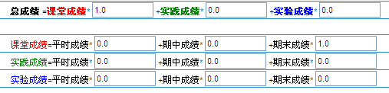
如有缓考的学生，需要按照系数比例手工计算出总成绩并录入，即要将平时成绩*系数+补考的卷面成绩*系数计算出的总成绩填写到“期末成绩”一列。
（4）对于上学期成绩不及格但开学初未参加补考的学生，在“未通过原因”列中录入“缺考”，待成绩录入完毕，该类记录将被注销。
（5）对于上学期重修不及格的但开学初参加补考的学生，成绩不予录入。
（6）成绩录入后，请暂存，复查、核对无误后再提交，打印并上交成绩单。成绩单无须分班级打印，直接打印即可。
附件3
重修报名系统操作说明

1. 进入重修报名系统
选课管理----特殊选课管理----课程重修管理，选择“现场重修办理”。
2. 现场重修办理模块
在该界面输入查询条件（学生学号或者姓名）查询出学生所有不及格课程名单，同时在下方显示了学生本学期已经选课的课程信息即选课名单。如下界面：
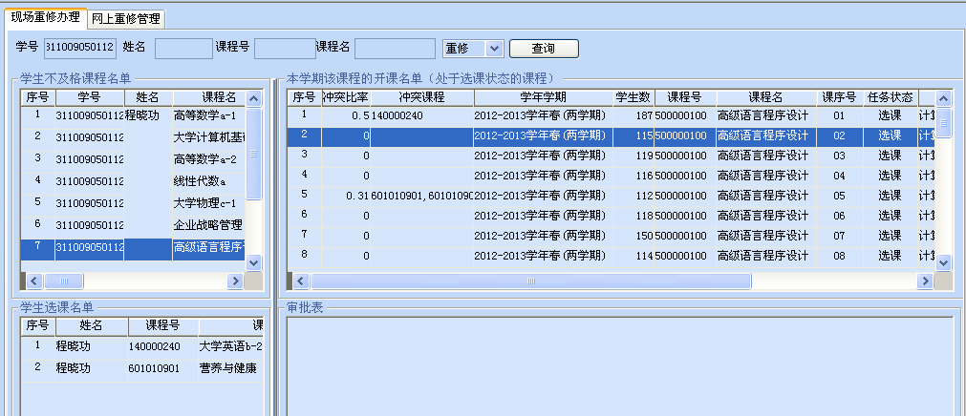
若学生要重修某门课程，需先选中“学生不及格课程名单”对应的课程记录，在右侧“本学期该课程的开课名单”窗口显示了本学期该门课程所有的开课信息，要选择上课时间与本学期已选课程不冲突的课头。（冲突比率体现了学生重修这门课程与该生本学期其他选课记录的冲突情况，冲突比率为0表示无冲突。）
选中“本学期该课程的开课名单”中的某一个课头后，鼠标右键单击，选择“选中重修”，确定后“学生选课名单”就会出现所报重修课程选课记录，如下图：
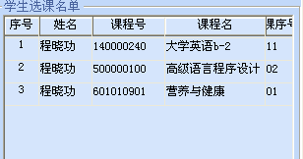
重复以上操作，选中“本学期该课程的开课名单”中的该课头，鼠标右键单击，选择“查看审批表”，确定后，界面右下端“审批表”窗口就会出现“重修登记表”，如下图。将鼠标放在“审批表”窗口，右键单击出现“打印审批表”提示，点击，即可打印。
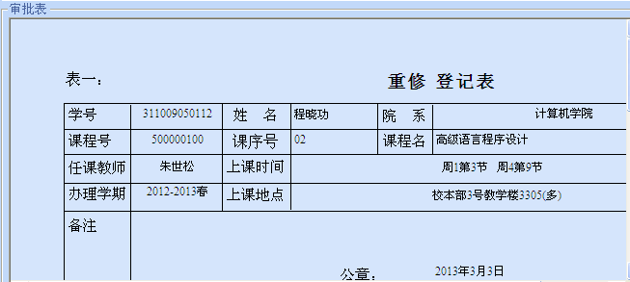

3. 重修报名系统使用的注意事项
（1）对于同一学生同一门课程，不能重复报名两次（如选择同一门课程的多个课序号）。
（2）重修报名的过程中，点击确定后，选课系统自动刷新选课人数和课余量。选课人数超过课容量时，根据教室容量考虑（原则上不能教室容量）。
（3）若出现重修报名错误，点击重修报名界面左下方学生选课名单中该门课程或进入选课管理-选课数据管理-选课结果维护查询该门课程，使用工具栏“删除”按钮，即取消课程重修报名。
（4）学生重修报名的课程号与已查的不及格课程号要相同。学生在报名前通过网上“教学资源”查询班级课表或课程课表等查询本学期开课信息，保证上课时间与已选课的时间不冲突。若教学计划已停开的课程，可选择毕业补考。尤其对于公共基础课分级教学的，应选择同一专业低年级的相应课程进行重修。

附件4

关于学生补改选课程的注意事项

学生补选课程工作由学生所在学院教学工作办公室承办，过期不再处理与补选课程相关的工作，请各学院认真做好对学生补选课程的宣传工作，并严格按照以下要求做好此项工作：
（1）所有课程不允许退选（因转专业、随下届学习的学生除外）。
（2）不允许跨年级、跨专业补选课程，随下届学习学生不允许再选原年级课程。
（3）本学期复学、转专业、转学和随下届学习等学籍异动的学生可根据新班级课表调整其所学课程。
（4）对无学籍异动情况的学生限选课可以补选，不允许退选；尤其是网上选课结束后专业选修课选课人数少于15人，课程已被停开，涉及到的学生请及时补选其他限选课。
（5）学生选专业选修课未按班级课表选课，选错课序号的，在学院调整选课信息。
（6）对全校学生，任选课均不允许补选、退选。(包括尔雅课程)
（7）学生选定的体育课程不允许改选。漏选该课程的学生补选需提交补选申请，经体育学院教学院长签字同意后，到体育学院教学科研办统一办理补选。
（8）为规范正常的选课秩序，请各学院严格审批手续，所有补、改选课程均需学生个人申请，教学院长签字方可办理。
（9）学生上课应严格按照个人最终选课结果进行上课。若因选课与上课课程不一致的，导致教师成绩录入名单问题等情况后果自负。
选课调整操作说明
进入“选课管理” ——“选课数据管理” ——“选课结果维护”界面，以学号、姓名等条件检索学生的选课记录，若退选某门课，选中该门课后点击“删除” 按钮；若改选课程，直接修改课的课程号和课序号；若补选课程，点“增加” 按钮，弹出如下窗口：
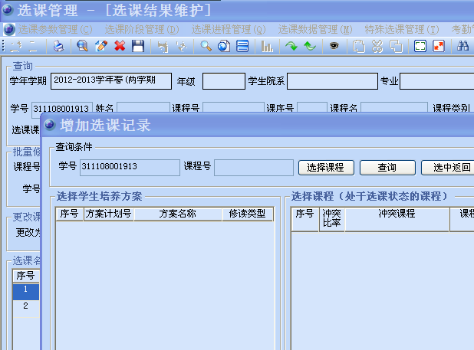输入补选课程的课程号，点击“查询”。如下图：
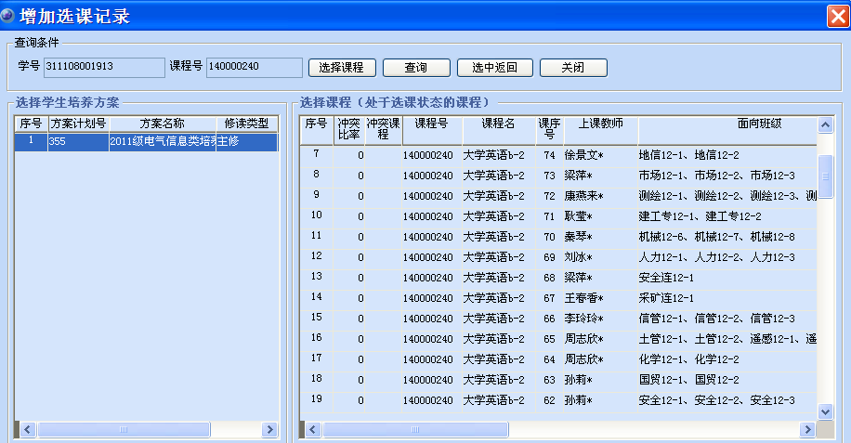若课程有多个课头，请查找与学生班级课表一致的课序号（结合“上课教师”、“面向班级”等），选定后，点击“选中返回”，即增加该门课程选课记录。
在操作过程中要保证学号、课程号、课序号三个关键字段准确无误，同时修改数据后注意要保存。（注：“删除”和“增加”见“选课管理”界面的工具栏）

附件5
2014～2015学年第一学期实验教学计划
学院名称 实验室名称 日期： 年 月 日
实验序号 | 实验项目名称 | 课程名称 | 实验类别 | 实验要求 | 实验类型 | 实验人数 | 实验者类别 | 每组人数 | 循环次数 | 计划/实际学时 | 开课周次 | 专业班级 | 实验准备教师 | 实验指导教师及人数
 |  |  |  |  |  |  |  |  |  |  |  |  |  | 指导教师 | 指导人数
实验室主任签字 教学院长签字
注：1.“实验类别”为基础、技术（专业）基础、专业、科研、生产、毕业设计（论文）或其他；
2.“实验者类别”为博士生、硕士生、本科生、专科生、教师或其他；
3.“实验要求”为必修、选修或其他； 4.“实验类型”为演示、验证、综合、设计、创新；
5.同一实验项目因实验对象、实验要求不同时，分别填写 6.毕业设计、承担课题、技术开发等的实验时数按实验项目形式填写。7.“实验指导教师及人数”一列根据指导教师实际人数填写。
附件6
2014～2015学年第一学期课程设计安排计划
学院名称（盖章）
序号 | 专业 | 班级 | 人数 | 课程名称 | 设计地点 | 起止时间 | 指导教师 | 联系方式

教学院长签字 日期： 年 月 日

说明：1.指导教师为所有参加指导实习的教师。
2.此表格式不变，但列宽行高可根据具体情况进行调整。
附件7
2014～2015学年第一学期实习安排表
学院名称（盖章）
序号 | 专业 | 班级 | 人数 | 实习名称 | 实习性质 | 实习地点 | 起止时间 | 指导教师 | 联系方式
教学院长签字 日期： 年 月 日
说明：1.实习性质为：认识实习、生产实习和课程实习等。
2.校外实习地点要写明省、市、县等详细地址。
3.指导教师为所有参加指导实习的教师。
4.此表格式不变，但列宽行高可根据具体情况进行调整。
附件8
河南理工大学实验室开放计划
学院： 实验室名称：
序号 | 实验项目名称 | 计划学时数 | 开放时间 | 开放要求
开放实验中心（室）主任意见：

负责人签字：

年 月 日
开放实验室所在学院意见：

负责人签字：

年 月 日

